人文展示室わくわくシート エキスパートコース
名前

ようこそ、人文展示室へ。ここでは秋田の歴史や文化を紹介しています。問題をといたり，体験したり，
スケッチしたりして，秋田のことをもっとよく知ることにしましょう。

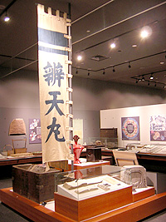

江戸時代は，列車や
トラックなどはあり
ませんでした。荷物
を運ぶのにどんなも
のを使っていたので
しょうか。ここのコ
ーナーのあちこちに
いろいろな方法が記されています。探し出して下に書いて下さい。

【 】
【 】
【 】

ここには縄文時代の土器が勢ぞろいしています。前期→中期→後期→晩期の順で土器を見て，模様や形がどう変化したか簡単に書きましょう。
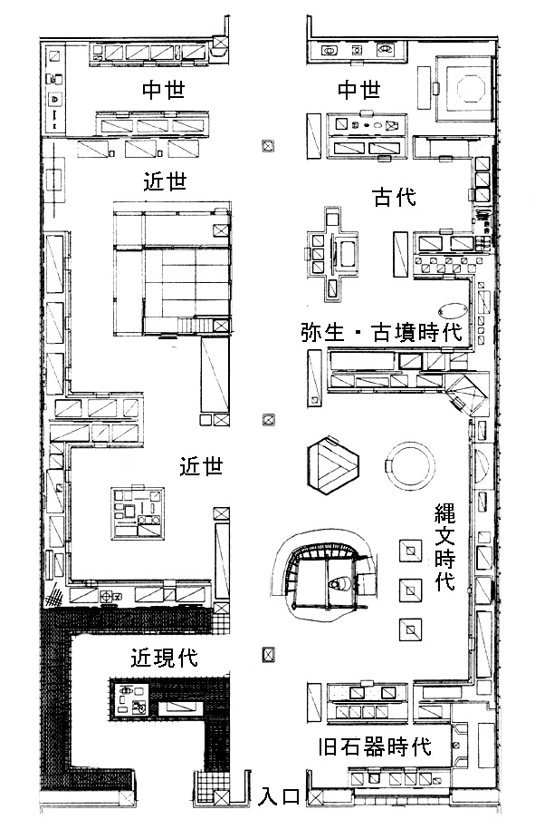
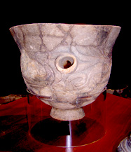
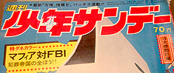
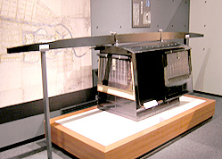
この駕籠（かご）は佐竹家の家来が使っていたもので，普通の駕籠より快適に過ごせるよう工夫されています。中をのぞいて何があるか下に書いてください。

【 】
【 】
【 】
ここのコーナーには昔のマンガや雑誌があります。みんなが知っているマンガはいくつあるかな？マンガやキャラクターの名前を書いてみよう。

【 】
【 】
【 】
【 】
【 】
【 】

値段やそのほかにも気づいたことがあったらメモしておこう。
ここは縄文時代の人たちが住んでいた竪穴
（たてあな）住居です。中に入ってみましょう。
答 年 カ月
計算
ここには明治時代の教科書があるぞ。君は4年生の算数の問題がとけるかな？

50番の問題をといてみよう
模様
形
ここには縄文人の食生活のようすが示されています。みなさんが今縄文時代に行ったら自力でとることのできる食材は何ですか？また，できる調理法は何ですか？

縄文人に難題を出されてしまいました。「現代人の知恵を使ってこの家をリフォームして下さい。」さて，あなたならどうしますか？
これは江戸時代の商家を復元したものです。現代の君の家と比べて違う所を見つけてみよう。

【 】
【 】
【 】

ここには江戸時代の「諸国名山番付」があります。一番強い東の大関はどの山だろう。
【 】

ここにあるのは縄文時代に作られた世界最大の石斧(せきふ＝いしおの)ですが，大きさから考えて木を切ったりするようなことに使われていたとは考えにくいと思われます。あなたは，この石斧が何に使われていたと思いますか？
(ヒント) ※展示を見て縄文人の生活のようすを知ると
答が見えてきます。
日本人は昔からものを大切にしてきました。ここには現代の日本人には考えつかないようなリサイクルの形が見られます。何を何に変えて使ったのでしょう？

【 】
↓
【 】

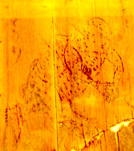
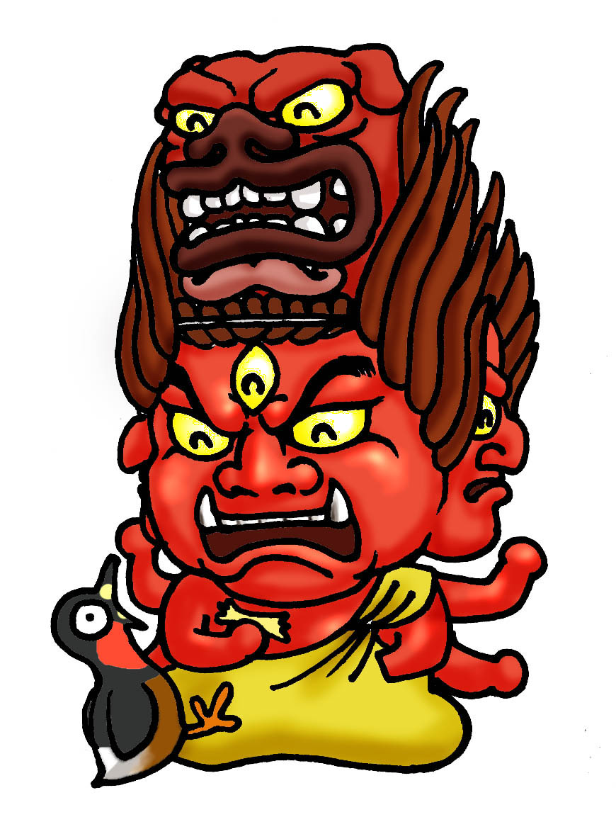
ここにはちょっとぶきみな「人魚」の姿が描かれています。当時は人魚が現れると不漁になるということで殺されていました。さて，人魚とは一体何だったのでしょう？
(ヒント) ※海にいるほ乳類!?

【 】

